Checkliste ORG 85

[Firmenname]
[Kundennummer]
[Ansprechpartner]
[Straße]
[PLZ, Ort]
[Land]

[Datum wählen]

[Projektreferenz]



Anwendungsdaten

Bitte tragen Sie alle notwendigen Parameter Ihrer O-Ring Applikation, in die folgenden hellblauen Eingabefelder ein.

Betriebsdruck: | [Betriebsdruck] bar

Montageart: | [Montageart wählen]
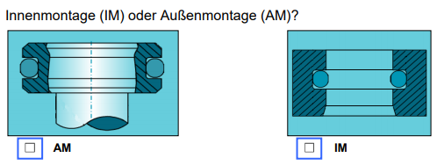

Innen-Ø des O-Rings (d1): | [d1 eingeben] mm

Schnurstärke des O-Rings (d2): | [d2 eingeben] mm

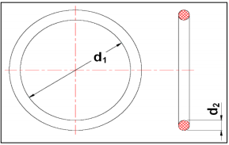

Verhältnis vsd (bei Innenmontage): | [vsd eingeben]

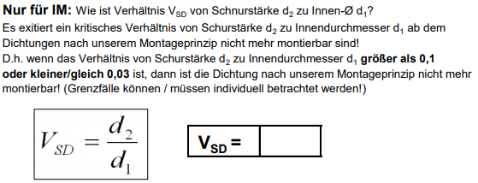

Montagetiefe: | [Montagetiefe] mm

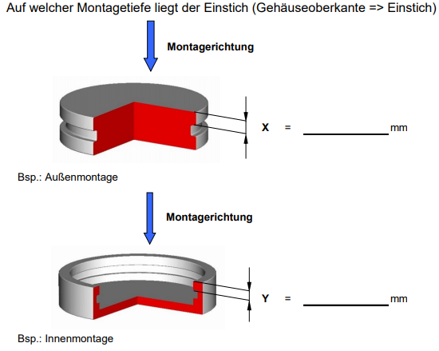

Dichtungsart: | [Dichtungsart wählen]

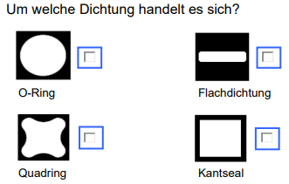

Material des O-Rings: | [Material]

Shorehärte: | [Shorehärte]

---> z.B. NBR 70 Shore, Viton 80 Shore, etc.

Vorgegebene Wellen-Ø: | [Bei Außenmontage: D-Welle & D-Einstich]  [Bei Innenmontage: D-Bohrung & D-Einstich]

Die Interpolation wird von SCHUNK durchgeführt.
Hierzu benötigen wir, die in der folgenden Abbildung aufgelisteten Durchmesser.

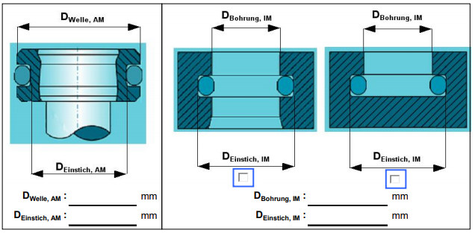

Montagebedingungen: | [Montagebedingungen]

Zustand des O-Rings bei der Montage:
---> z.B. trocken, geschmiert, talkumiert, etc.

Übergabeposition/Zuführung: | [Übergabezustand wählen]

---> wie wird die Dichtung abgeholt (rund oder oval) ?

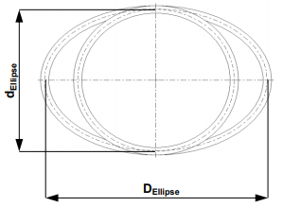

Abfrage über induktive Näherungsschalter : | [Abfrage wählen]

---> wird die Abfrage der Greiferstellung mit induktiven Näherungsschaltern benötigt?

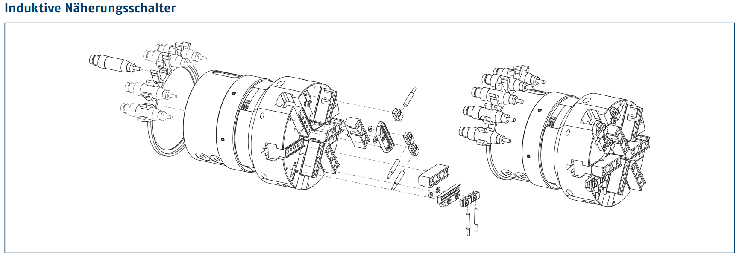

Hinweis:
Falls Sie zur Validierung Ihrer Applikation einen Test bei SCHUNK benötigen, senden Sie bitte mindestens 3 Dichtungen und das Werkstück an die folgende Adresse.
Bitte vorher Rücksprache halten mit einem Mitarbeiter aus dem Produktvertrieb Pneumatik.

SCHUNK GmbH & Co. KG
Herr/Frau XXXXX
Produktvertrieb Pneumatik
Spann- und Greiftechnik
Robert-Bosch-Straße 12
74336 Brackenheim

